ROK Coffeeの手動エスプレッソメーカーが当たる！
ROK Coffee JapanのInstagramにてプレゼントキャンペーンを開催中
未発売カラーも！手動エスプレッソメーカー「EspressoGC（エスプレッソジーシー）」のピンクとブラックを各１名様にプレゼント

ROK Coffee Japanは、日本未発売のカラーを含む手動エスプレッソメーカー「EspressoGC（エスプレッソジーシー）」を抽選で2名様にプレゼントするキャンペーンをInstagramにて実施します。

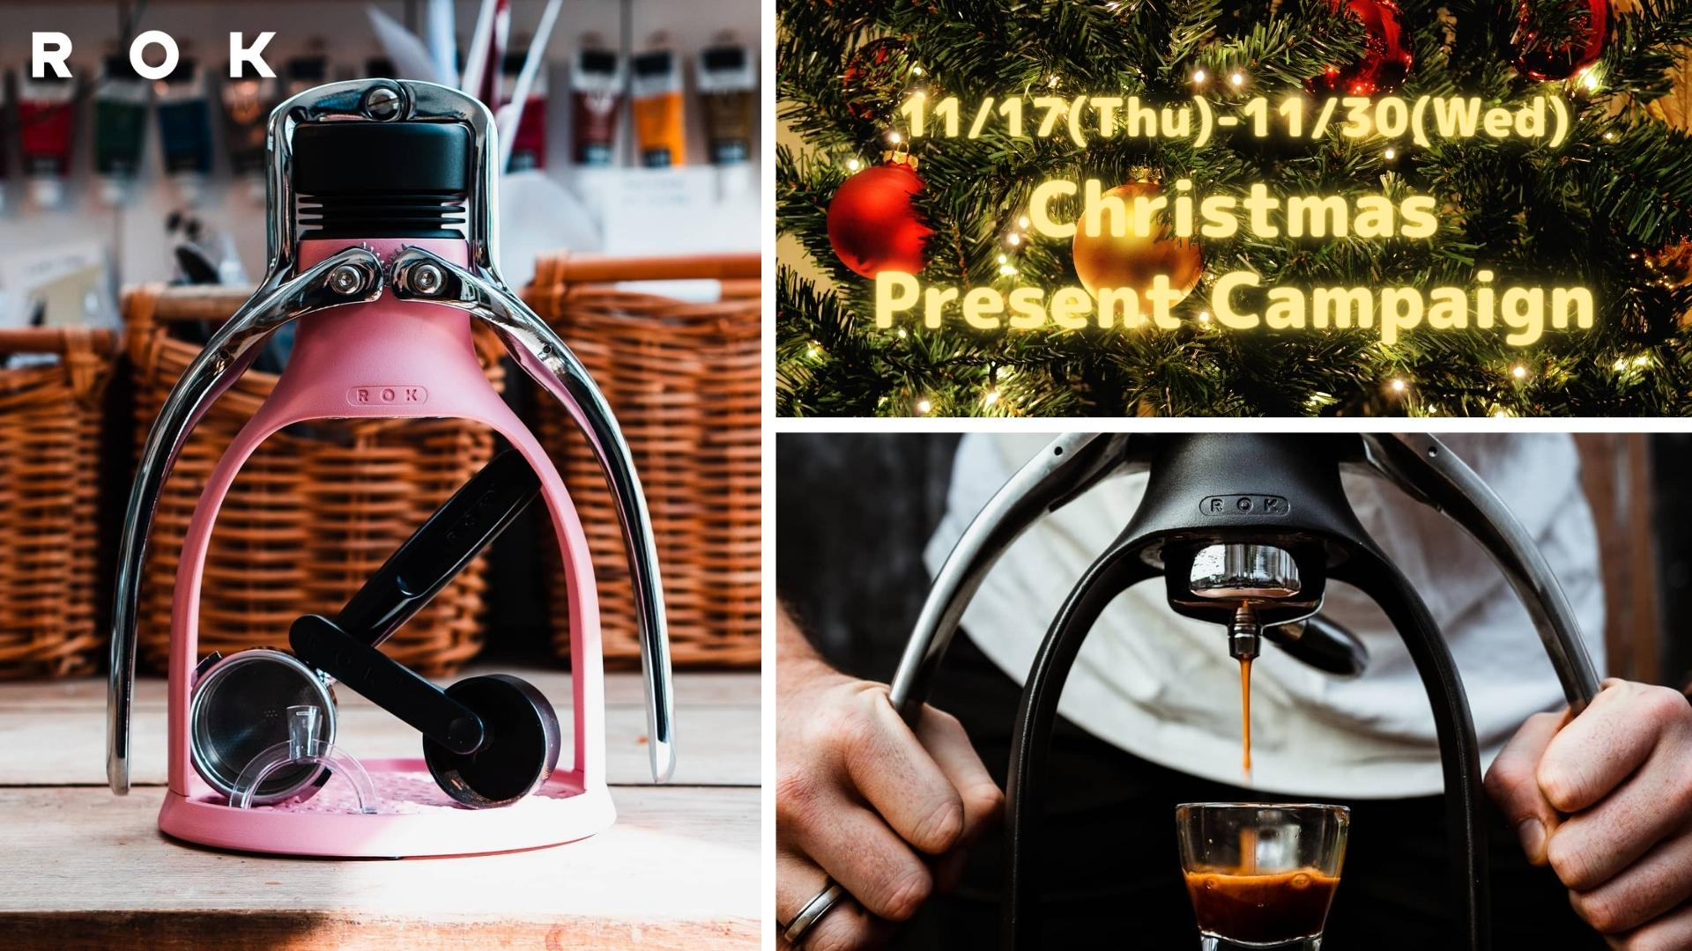

【Instagram】ROK Coffee Japan：
https://www.instagram.com/rokcoffeejapan/

【期間】2022年11月17日（木）～2022年11月30日（水）

【内容】応募期間中にROK Coffee JapanのInstagramをフォローし、キャンペーン投稿に「いいね！」、コメントを書き込んでいただいた方の中から抽選で2名様にピンクまたはブラックのEspressoGCをプレゼントいたします。

※抽選結果のご案内（当選者の方のみ）は2022年12月初旬～中旬頃、賞品の発送は2022年12月中旬頃を予定しています。

【EspressoGCについて】

▶▶▶Youtubeでフルバージョン公開中
https://youtu.be/0_UTDHyqn9o
https://youtu.be/JXOdKhCkkqY

EspressoGCは電源不要で”いつでもどこでも”こだわりのエスプレッソが楽しめる手動エスプレッソメーカーです。キャンプやアウトドアのお供にも最適で、エスプレッソ、カプチーノ、ラテ、アメリカーノ、様々なスタイルのコーヒーが楽しめます。

こだわるほどに奥が深く、豆の種類や焙煎、淹れる人によって香りや味わいが繊細に変化します。

ROK Coffee Japanは2020年に応援購入サイト「Makuake」をはじめとしたクラウドファンディングプロジェクトにて日本公式を立ち上げました。応援購入総金額は累計1860万円を突破しています。
https://www.makuake.com/project/rok-coffee02/

